Kemisk risikovurdering
Beskriv arbejdsprocessen eller forsøget der udføres.
Er der særligt farlige trin i arbejdsprocessen?
☐Der findes en skriftlig protokol, henvisning:

Lav en liste over alt anvendt mærkningspligtigt kemi og afkryds de tilhørende piktogrammer:
Tilhørende SDS kan findes på www.kemibrug.dk
CAS-nummer | Produktnavn | Koncentration | Mængde |  |  | 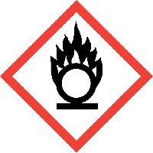 | 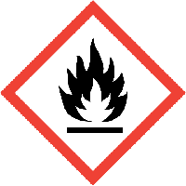 | 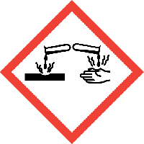 |  | 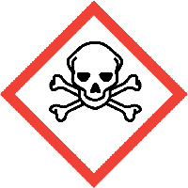 | 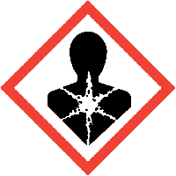 | 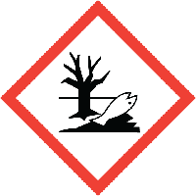
Vurder de mulige eksponeringsvej, og eventuelle grænseværdier. Vær opmærksom på at grænseværdier kan være andeledes for gravide og ammende.
Anvend www.kemibrug.dk og CLP sandbox hvis nødvendigt.
☐Risiko ved indtagelse
☐Risiko ved indånding
☐Risiko ved hudkontakt
☐Risiko ved øjenkontakt
☐Risiko for dannelse af farlig kemi i processen
☐Andet
I tilfælde af uforudset eksponering beskriv den korrekt handleplan, anvend www.kemibrug.dk og CLP sandbox hvis nødvendigt, se særligt sikkerhedssætningerne P300-399.
Varighed af arbejdsproces eller forsøg:
Hyppighed af arbejdsproces eller forsøg:

Kemikalier affald/ Farligt affald. Beskriv hvordan affaldet korrekt bortskaffes, overvej affaldsgruppe for både kemikalier og blandingsprodukter. Husk at overveje hvilken beholder der lever op til gældende krav. Hjælp kan findes på www.kemibrug.dk
O – Stærkt oxiderende, og reaktivt med vand
K – Indeholder kviksølv
Z – Tom kemiemballage og klinisk risikoaffald
T – Pesticider
X – Uorganisk affald: Syre, base, salte og metaler
A – Mineralolier uden emulgerende stoffer
B – Halogener
C – Organisk brændbart afflad
H – Organisk affald højt vandindhold

Substitution. Hvis nogle af kemikalierne har det tilhørende piktogram skal substitution overvejes:
Er substitution muligt: Ja☐ Nej☐
Begrundelse:

Beskriv de nødvendige værnemidler for mindske risikoen ved arbejdet:
Forbyggende foranstaltninger:
☐Punktsug
☐Stinkskab
☐LAF bænk
☐Indkapsling af arbejdsproces
☐Andet (Beskrives)
Personlige værnemidler:
☐Påklædning – kittel
☐Handsker
☐Sikkerhedsbriller
☐Åndedrætsværn (Oplys filterkrav)
☐Andet (Beskrives)
Hvis relevant: | Arbejdsmedicinske værdier, grænseværdier bestemt af arbejdstilsynet, samt forhold som endnu ikke er beskrevet.

Nødvendige tiltag for at forbedre sikkerheden, forslag skal tilføjes til APV handleplanen.
 |  | Kan risikoen accepteres? Tiltag nødvendige? | Ja☐ Nej☐  Ja☐ Nej☐
Instruktionsniveau  ☐Mundligt  ☐Mundligt og skriftligt  ☐Uddannelse nødvendigt | Dato og initialer for udført instruktion:

Godkendelse og dokumentinformationer:
Center: | Lokation: | Udarbejdet af: | Godkendt af: | Dato:

